PRESS RELASE

E’ iconica, la nuova collezione Shower di GRAFF
al prossimo Salone del Mobile

Art of the Bath Gallery è il nuovo percorso emozionale intrapreso da GRAFF che avrà la sua massima espressione al prossimo Salone del Mobile di Milano dove l’azienda presenterà prodotti decontestualizzati in una scenografia quasi metafisica, astratta e caratterizzata da forti legami con l’arte.
Sistemi doccia, rubinetti, soffioni e accessori dialogano per imbastire vibranti trame iconico-cromatiche con gli elementi delle più recenti collezioni GRAFF. Ciascun pezzo, a modo suo, risulta protagonista della preziosa mise en scène, corrispondendo a una precisa filosofia estetica: la ricerca di un’essenzialità libera da orpelli.
Se la capacità di un’azienda sta nel captare una forma e trasformarla in tendenza, in questo GRAFF è davvero maestra.

Legare un marchio come GRAFF all’arte è stato decisamente naturale. I prodotti dell’azienda americana, riconosciuta in tutto il mondo per la sua visione unica e per l’originalità delle sue collezioni che creano sempre nuove tendenze, sono vere e proprie opere realizzate con materiali di altissima qualità, a testimonianza della lunga tradizione manifatturiera acquisita fin dal 1922.

Le nuove proposte GRAFF includono un’offerta completa per il settore doccia, un programma wellness che, grazie alla sua ecletticità e alle molteplici soluzioni, permetterà di trovare una soluzione per ogni necessità, dando una risposta a chi ricerca estetica, funzionalità, tecnologia, eco-sostenibilità e performance.

Il programma comprende dei termostatici modulari per un controllo simultaneo di diversi getti e una nuova gamma di soffioni.
Il nuovo sistema Aquasense, grazie al comando touchpad, permette di ottenere un’esperienza multimediale affiancando le funzioni doccia ai comandi elettronici, alla visione di video, all’ascolto di musica e alla cromoterapia.

Ametis Ring offre la doppia funzione di cascata e pioggia unite alla cromoterapia, per coloro che ricercano un alto contenuto estetico e grande innovazione tecnologica.

Un’ulteriore novità è costituita da una serie di lavabi e vasche centro stanza di tendenza classica e moderna, grazie ai quali GRAFF continuerà a distinguersi come un produttore d’eccellenza che offre nuovi stili per il bagno completo.

IMMAGINI ALLEGATE:
AQUASENSE_ Sistema doccia con soffione a incasso a soffitto con funzioni di pioggia, cascata, cromoterapia; pannello touch-screen, set di 4 casse, doccette laterali e doccetta a mano

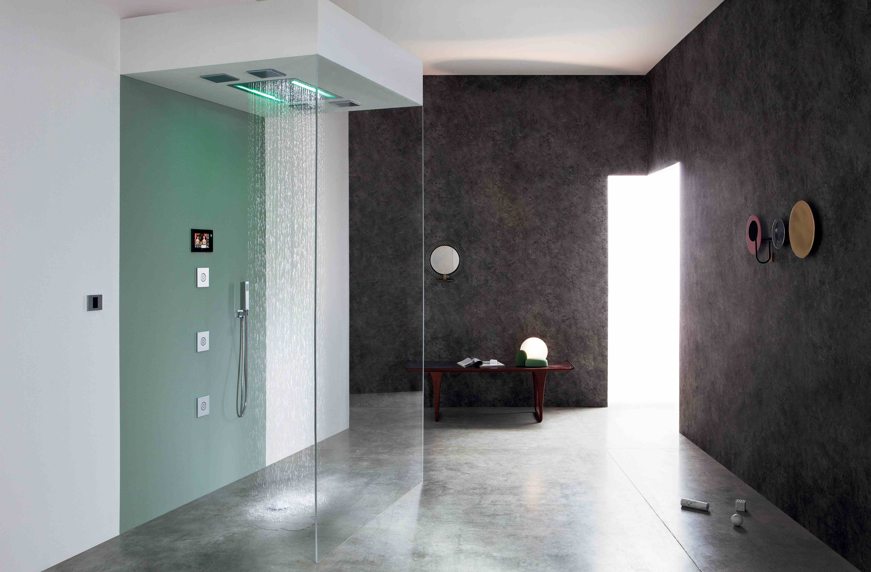
GRAFF EUROPE
Via Aretina 159, 50136 Florence - ITALY
Tel: +39 055 9332115,
fax: +39 055 9332116
email: info@graff-mixers.com
www.graff-faucets.com

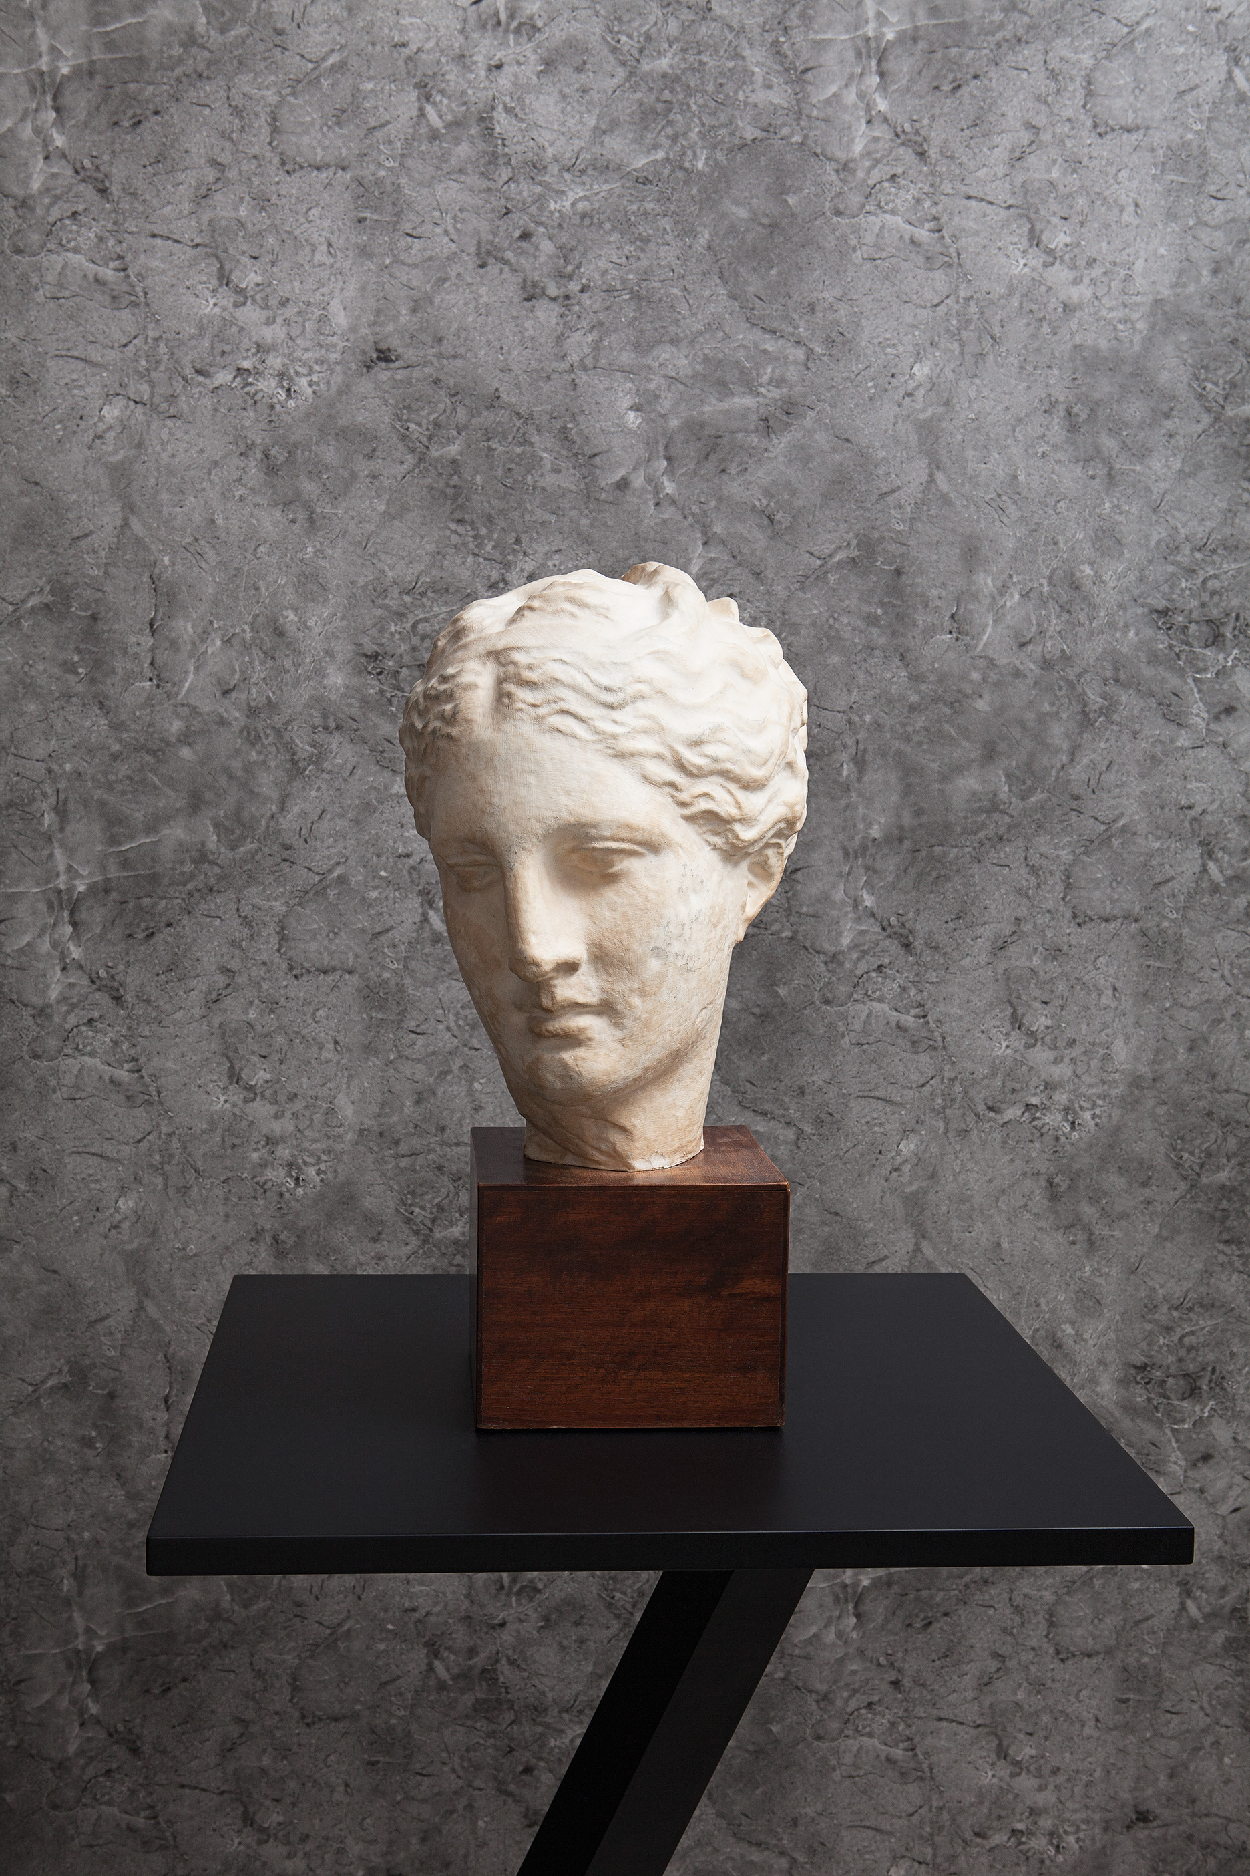
Per informazioni e immagini in alta risoluzione
Ufficio Stampa:
tac comunic@zione milano|genova
tel +39 02 48517618 | 0185 351616
press@taconline.it | www.taconline.it

